2019年度 リーグ戦及びExtra Match DOS講習会通知

令和2年 1月2日
各校競技委員殿

関西学生アーチェリー連盟
競技委員長 井戸本 健男

拝啓、時下ますますご清祥の段、お慶び申し上げます。
さて、来る令和2年2月1日に下記の要領にて関西学生アーチェリー連盟 DOS講習会を行いますので、各校競技委員の方は必ずご参加くださいますようよろしくお願い申し上げます。服装は、自由です。
DOS講習会は2月1日(定時総会の前)、3月28日(開会式後)の2回行います。DOSのミスを減らすため、各校競技委員の方にはどちらも出席して頂くようお願いします。3月のDOS講習会の詳細については後日お伝えします。
敬具
記

日時 令和2年 2月 １日（土）

会場 大阪経済大学 大隅キャンパス A 号館 34 教室
※会場へのアクセスは、次ページをご参照ください

時間 12時~13時

議題 ・DOS実施要項について
・Q＆A集について
・その他

交通アクセス
・阪急京都線「上新庄」駅、徒歩約15分
・地下鉄今里筋線「瑞光四丁目」駅、徒歩約2分
・大阪シティバス「大阪経大前」「大経大正門」下車すぐ
Access Map
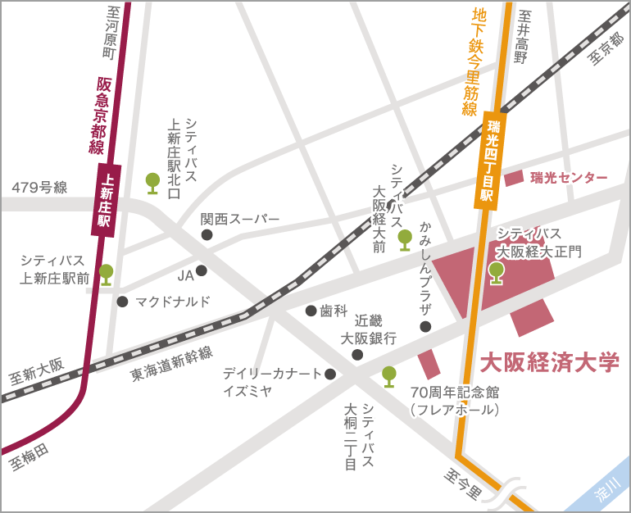

Campus Map (会場は①の建物です)
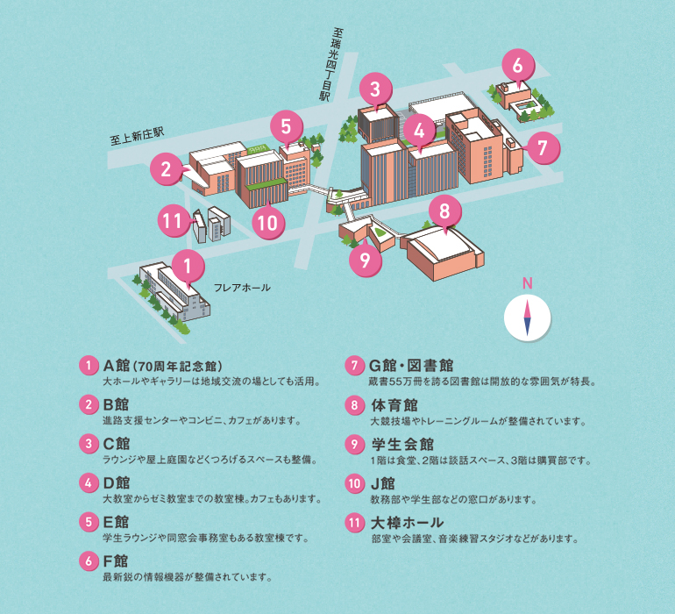

※http://www.osaka-ue.ac.jp/profile/access/areamap/index.html

